متوسطة : ابن سينا دورة ماي 2024
المستوى : الرابعة متوسط المدة : ساعة ونصف.
امتحان تجريبي في مادة العلوم الفيزيائية والتكنولوجيا.

الجزء الأول (12نقطة)
التمرين الأول :(06نقاط)
أحضر أحمد محلولين شارديين، المحلول الأول هو محلول كلور الرصاص (Pb²⁺+2Cl⁻) و المحلول الثاني مجهول يريد أن يتعرف على الأفراد الكيميائية التي يحتوي عليها. فقام بما يلي :
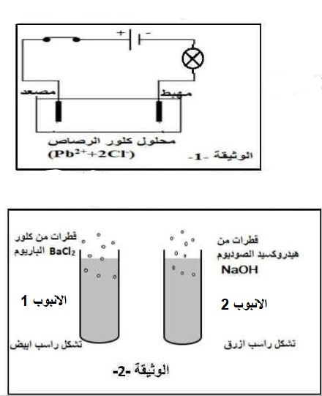
- وضع كمية من محلول كلور الرصاص (Pb²⁺+2Cl⁻) في وعاء التحليل الكهربائي مسرياه من الغرافيت كما هو موضح في الوثيقة -1- .

- فسر ما يحدث عند غلق القاطعة .
- اكتئب الصيغة الإحصائية لمحلول كلور الرصاص .
- اكتب معادلات التفاعل عند كل مسرى،
ثم استنتج المعادلة الإجمالية.

- لمعرفة المحلول الثاني المجهول، وزع كمية منه
على أنبوبي اختبار ثم سكب في الأنبوب الأول قطرات
من كلور الباريوم فيتشكل راسب أبيض ، وسكب
في الأنبوب الثاني قطرات من هيدروكسيد الصوديوم
فتشكل راسب ازرق كما هو موضح في الوثيقة-2- .
- ما هي الأفراد الكيميائية التي تم الكشف عنها ؟
- سم المحلول واكتب صيغته الشاردية والإحصائية .

التمرين الثاني : (06نقاط)
• تعتبر ظاهرة التكهرب من الظواهر الفيزيائية الأكثر شيوعا و تعقيدا، لذلك قام سمير بتحقيق التجربتين التاليتين:
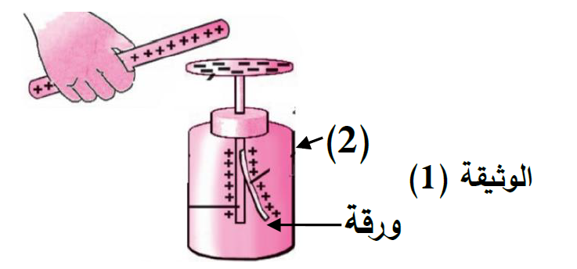
٠ التجربة (1) : قرب سمير دون ملامسة قضيب زجاجي مشحون من قرص العنصر (2).
- ذكر بطرق التكهرب الثلاثة ( بدون شرح).
- سم العنصر (2) ثم قدم تفسيرا علميا لسبب انفراج ورقته .
- بين طريقة تكهرب ورقة العنصر (2).

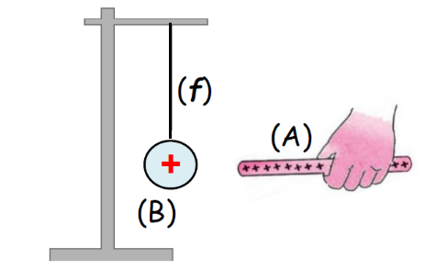
٠ التجربة (2): قرب سمير القضيب الزجاجي من كرية مشحونة ومعلقة بخيط عازل و مثبت أحد أطرافه بحامل .
- من خلال شحنة الكرية، هل يمكن القول ان الكرية اكتسبت ام فقدت إلكترونات ؟ علل.
- صف ماذا يحدث للكرية (B) مع الشرح.
- مثل القوى المؤثرة على الكرية (B) عند تقريب القضيب (A).
- اذكر شرطا توازن الكرية (B) في حالة تقريب القضيب (A).

الجزء الثاني(08 نقاط)
الوضعية الادماجية :

بمناسبة الاحتفال بعيد الفطر المبارك قررت أم خديجة تحضير الكعك من أجل طهيه استعملت فرن كهربائي فقامت بتوصيله بمأخذ التوتر الكهربائي للقطاع ( شبكة التغذية). فتعرضت لصدمة كهربائية عند لمسها لهيكل الفرن. ومن أجل معرفة الخلل قام الزوج بفتح المأخذ الكهربائي فلاحظ به سلكين فقط من نفس اللون ، كما كتبت عليه الدلالات التالية : (220V-50 Hz)
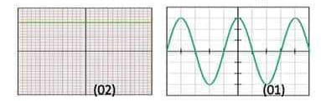
بالاعتماد على المنحنين الموضحين في الوثيقة 05 :

الوثيقة (05)

- ما نوع التوتر الكهربائي في القطاع؟ أي منحنى يمثل ذلك ؟ برر إجابتك ؟
- ماذا تمثل كل من الدلالتين (220V- 50 Hz)؟ استنتج التوتر الاعظمي Umax .
- أ- اقترح طريقة تمكنك من التمييز بين السلكين في المأخذ الكهربائي.
ب- بين سبب إصابة الأم بصدمة كهربائية ؟ ثم اقترح حلولا مناسبة من أجل تفادي مثل هذه الحوادث.
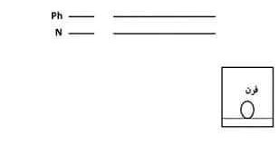
ج- أكمل المخطط النظامي لدارة تشغيل الفرن الكهربائي محترما شروط السلامة والأمن الكهربائي من أخطار التيار الكهربائي .

بالتوفيق

